الديوان الوطني لتنمية تربية الخيول و الإبل

**Office National de Développement des Elevages Equins & Camelins**

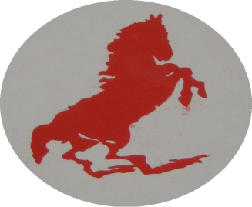

**- O.N.D.E.E.C -**

*Tiaret le 15 Janvier 2017*

***Objet :*** *Demande permis de monte 2018*

***Monsieur le Directeur Général***

***ONDEEC - Tiaret***

*J’ai l’honneur de vous demander de bien vouloir accepter de m’accorder un permis de monte au titre de la saison de monte 2018, pour mon cheval, dont le signalement suit :*

*Nom : ………………………………….…………….Race : ………………….*

*Age : ……………….………………Robe : …………….…….…………..………*

*N° Mcle : ………………………………..N° Puce :…………………..…………*

*Veuillez agréer, Monsieur le directeur, l’expression de mon profond respect*

***L’Intéressé***